**INSTRUCCIONES:**

Antes de comenzar el ejercicio, crea un directorio llamado <*EjercicioCrypto>*. Dentro del fichero crea un nuevo fichero llamado <*ejercicio_crypto.txt>* y le incorporaras el siguiente texto:

**b2pvIGltcG9ydGFudGUgcXVlIGNvZGlmaWNhciBubyBlcyBsbyBtaXN tbyBxdWUgY2lmcmFy**

Para entregar el ejercicio realiza un informe con las capturas de pantalla necesarias para mostrar la ejecución de los ejercicios, mostrando cada enunciado con su imagen correspondiente En esta actividad tendrás que usar tu Kali.

**DESCRIPCIÓN Y RESOLUCIÓN:**

-- EJERCICIO 1 – FUNCIONES HASH:

- PREVIO:

* Creo el archivo <ejercicio_crypto> dentro del directorio <EjercicioCrypto>:



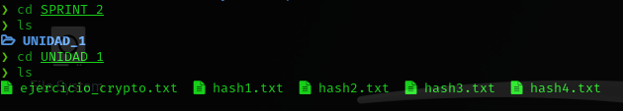

* Abro el archivo con nano y le copio el texto.

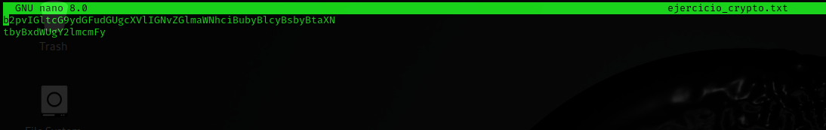

1.- Crea un hash MD5 del fichero ejercicio_crypto.txt y guárdalo como hash1.txt





2.- Crea un hash SHA-1 del fichero *ejercicio_crypto.txt* y guárdalo como *hash2.txt.*





3.- Crea un hash SHA-256 del fichero *ejercicio_crypto.txt* y guárdalo como

*hash3.txt*.





4.- Crea un hash SHA-512 del fichero *ejercicio_crypto.txt* y guárdalo como h*ash4.tx.*





5.- Comprueba con la función “hash-identifier” el resultado de cada uno de los ficheros hash obtenidos anteriormente. ¿Acierta en la predicción del tipo de hash?

* Realizo un script para que automatice la solución, pero no me funciona con la función hash – identifier pero si con hashid:

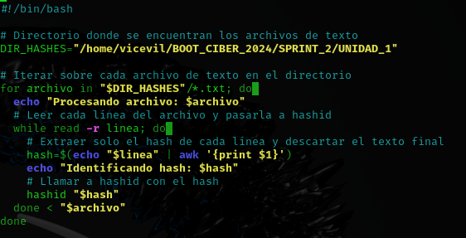

Dando como resultado con el script:

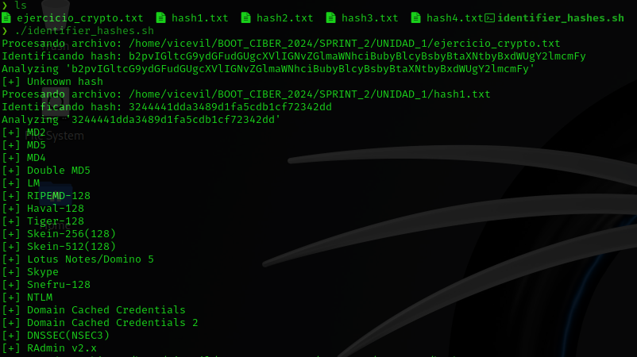

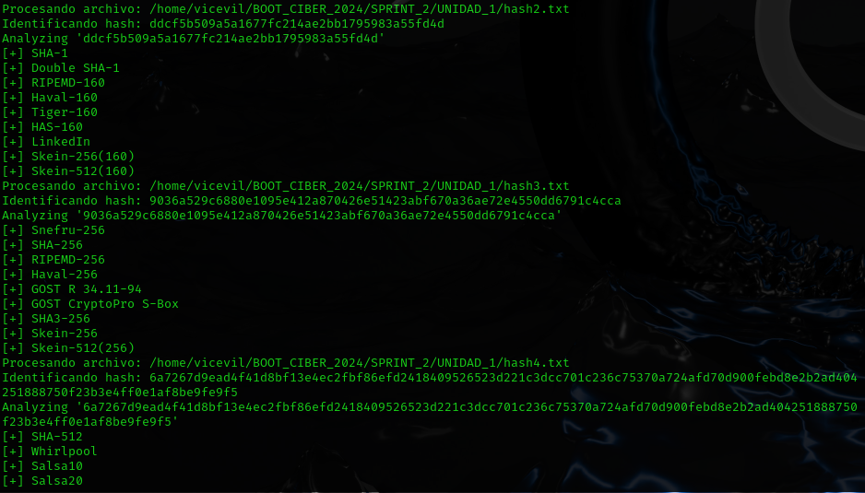

No obstante, como el ejercicio solicita hacerlo con hash – identifier, procedo a realizarlo de forma manual:

1.-

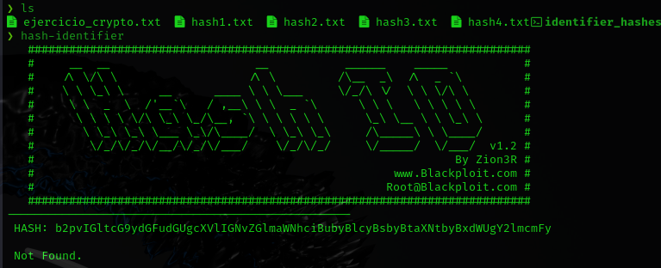

2.-

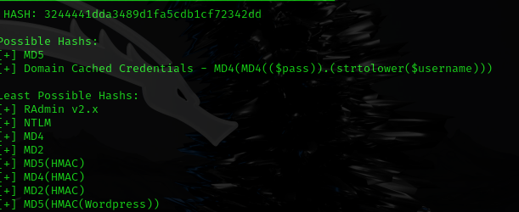

3.-

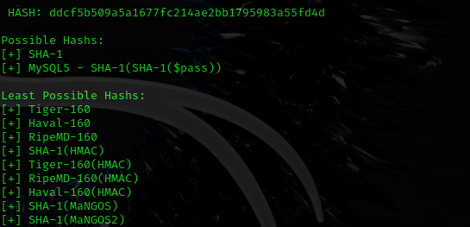

4.-

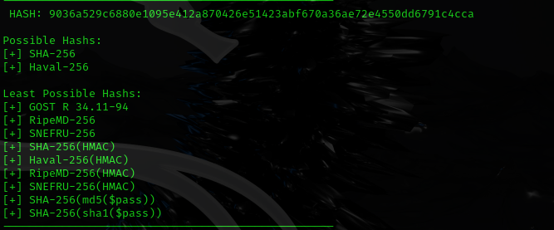

5.-

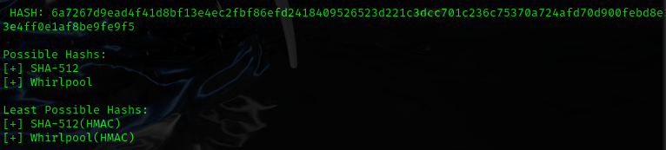

-- EJERCICIO 2 – CODIFICACIÓN:

1.- Decodifica la cadena de texto del fichero *ejercicio_crypto.txt*. ¿En qué codificación se encontraba? En base64.

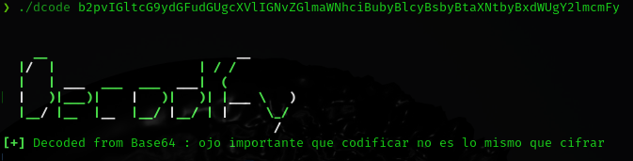

2. Codifica en el mismo formato la cadena de texto “No metemos gente en

criptas”.

Esto se puede directamente en Bash con el comando base64(codificar y decodificar):

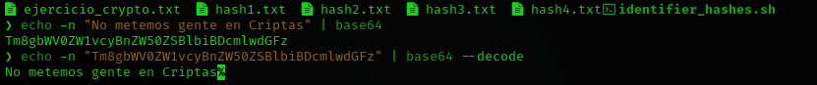

o hacerlo a través de la web: <https://www.base64encode.org/>:

